odloučené pracoviště Voletiny

POJĎME VEN
MOTTO
„Zdravá zahrada je otevřená kniha,
z které se pořád máme co učit.“
Helena Vlašínová

OBSAH

- RÁMCOVÝ POPIS PROJEKTU…………………………...............................................2
- CÍLE PROJEKTU „POJĎME VEN“……………………………………………….………3
- SOUČASNÝ STAV ZAHRADY A ZPŮSOB JEJÍHO VYUŽÍVÁNÍ…………….….…....3
- ZAPOJENÍ VEŘEJNOSTI………………………………………………………….……….4
- REALIZACE PROJEKTU POJĎME VEN……………………………………….………..4
  - ANKETA ZAPOJENÍ RODIČŮ V PROJEKTU POJĎME VEN ………….………4,5
  - PRÁCE DĚTÍ NA TÉMA POJĎME VEN ………………………………………...6,7,8
  - 6 KROKŮ…………………………………………………………………………….…..9
  - ANALÝZA SWOT PODMÍNEK EVVO MŠ TRUTNOV, ODLOUČENÉ PRACOVIŠTĚ VOLETINY……....………………………………………….…………10
  - ANALÝZA VÝSLEDKY…………………………………………………………….….11
  - SPOLEČNÉ AKTIVITY DĚTÍ S RODIČI ……………………………………………..12

- VAZBA PROJEKTU NA ENVIROMENTÁLNÍ VZDĚLÁVACÍ DOKUMENTY A JEHO FUNKČNÍ I ČASOVÉ PROPOJENÍ S VYUŽÍVÁNÍM PŘÍRODNÍHO HŘIŠTĚ / ZAHRADY……………………………………………………………………………..……13
6.1 VYUŽITELNOST A STRUKTURA HŘIŠTĚ / ZAHRADY…………….……………13
6.2 METODY VYUČOVÁNÍ A DIDAKTICKÉ ZÁSADY…………………………………14

- ZPŮSOB ÚDRŽBY PŘÍRODNÍHO HŘIŠTĚ / ZAHRADY V NÁSLEDUJÍCÍCH OBDOBÍCH ……………………………………………………………………………...…15
- INFORMACE O REALIZACI PROJEKTU BUDOU PREZENTOVÁNY…………..…15
- POPIS KONKRÉTNÍCH PRVKŮ, KTERÉ BUDOU SOUČÁSTÍ PŘÍRODNÍ ZAHRADY A JEJICH PŘISPĚNÍ K ROZVOJI EVVO, ZEJMÉNA „UČENÍ VENKU“………………………………………………………………….………16,17,18,19
- ZÁVĚR……………………………………………………………………………...………19
PŘÍLOHY: PLÁN EVVO
KOMPOZIČNÍ STUDIE

- RÁMCOVÝ POPIS PROJEKTU

Našim hlavním cílem je vybavit zahradu herními a výukovými prvky v přírodním stylu. Zahradu bychom chtěli využívat k aktivnímu učení dětí- pozorování, zážitky a hry v přírodě. Vhodně by navazovala na okolí školy, kde se nachází lesy, pole, nová turistická trasa, křížová cesta, Tkalcovské muzeum. Jsme tak s dětmi neustále v přírodě. Svou polohou i velikostí nabízí dětem i rodičům rodinné prostředí. Vesnický charakter okolí umožňuje dětem žít v souladu s přírodou, poznávat zvířata, pozorovat život na vesnici.

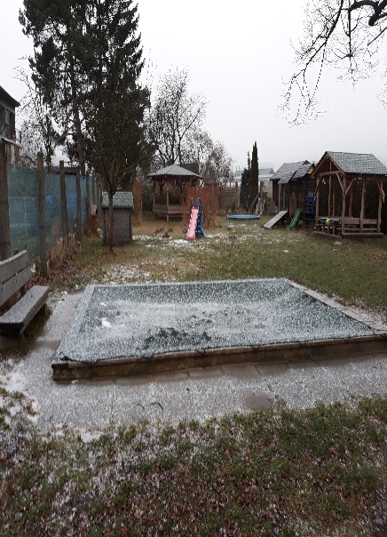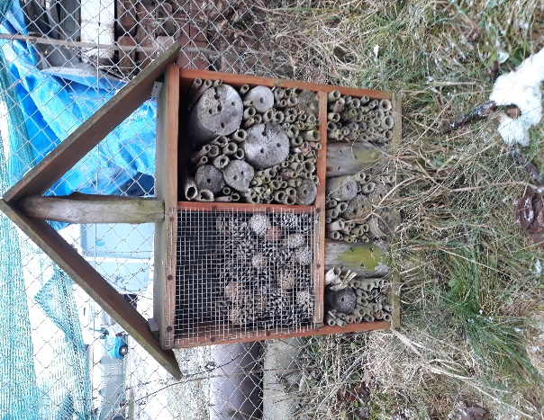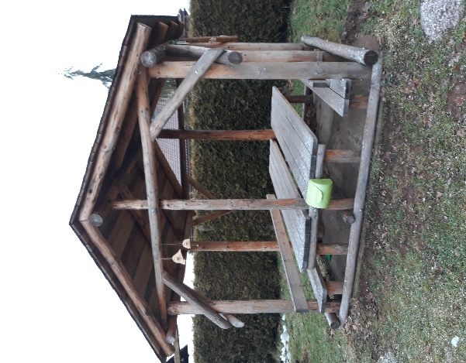

- CÍLE PROJEKTU „POJĎME VEN“
ŠKOLNÍ ZAHRADA JAKO PŘÍRODNÍ UČEBNA, MÍSTO K BÁDÁNÍ, UČENÍ, POZNÁVÁNÍ SVĚTA KOLEM NÁS
Vybudovat přírodní zahradu při MŠ, vytvoření badatelských zón a zón aktivit na zahradě, které by byly využívány jak k uskutečňování výukových programů v rámci EVVO, propojení se vzdělávacím programem, tak i ke každodennímu rozvoji psychické a fyzické zdatnosti. Přes prožitkové učení podněcovat děti k zájmu o okolní svět, jeho přirozené zákonitosti. Vést děti ke svobodnému rozhodování, uvědomování si vlastní zodpovědnosti za své jednání, k všestrannému rozvoji osobnosti dítěte.

- SOUČASNÝ STAV ZAHRADY A ZPŮSOB JEJÍHO VYUŽÍVÁNÍ

Naše mateřská škola se nachází ve vesnici Voletiny v okrajové části města Trutnova. Školka je umístěna v budově jednopatrového rodinného domu, který je obklopen zahradou. Okolní přírodní prostředí, listnaté a jehličnaté stromy, pole, louky a prostorná školní zahrada vybavena pískovištěm, herními prvky a bazénem, poskytují dětem dobré zázemí k aktivnímu pohybu v průběhu celého roku. Lípa stojící v zahradě vytváří v letních měsících příjemné klima a slouží také k pozorování změn v přírodě během celého roku.
Ze školní zahrady byly postupně odstraněny nevhodné kovové herní prvky. Ve spolupráci s rodiči byly nahrazeny přírodními prvky z živého vrbového proutí - labyrint, teepe a tunel.
Rodiče vyrobili dětský xylofon a hmyzí domečky.
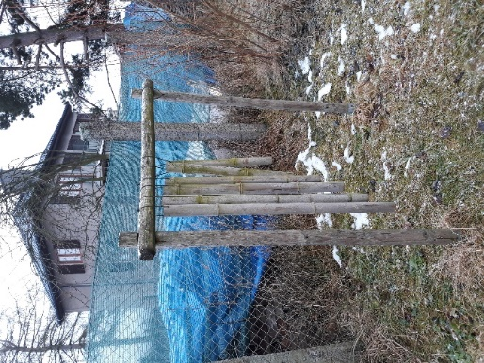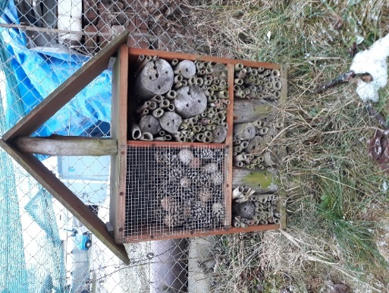

- ZAPOJENÍ VEŘEJNOSTI
Prostřednictvím dobré prezentace všech aktivit školky udržet dobré mínění veřejnosti a získávat rodiče ke spolupráci.

Informovat rodiče o významu přírodní zahrady.
Informovat rodiče o všech aktivitách formou výstav, nástěnek, fotodokumentací a internetových stránek.
Pořádaní společných akcí pro rodiče a děti i širokou veřejnost.
Zapojit rodiče do péče o školní zahradu.
Podporovat aktivní spolupráci při tvoření prostředí školky i zahrady.
Spoluúčast při projektech.
Organizace exkurzí.
Zapojení rodičů při plánování zahrady – ANKETA monitorující představy a očekávání dětí a rodičů Moje dětství venku a Pojďme ven.

- REALIZACE PROJEKTU POJĎME VEN

Realizace projektu Pojďme ven byla zahájena v měsíci září 2020 na schůzce rodičů konané dne 11.9. 2019. představením projektu rodičům a diskusí nad možnostmi přeměny školní zahrady. Pro rodiče byl vytvořena anketa Moje dětsví venku. Následně jsme si s dětmi na toto téma povídali a společně jsme navrhovali možné prvky. Starší děti toto téma i výtvarně zpracovaly.

5.1 ANKETA ZAPOJENÍ RODIČŮ V PROJEKTU POJĎME VEN

Rodiče byli do projektu zapojeni pomocí dobrovolné ankety Moje dětství venku. Anketa probíhala v období 24.2. – 6.3. 2020. Výstupy z ankety jsme využily jako sběrnu nápadů. Informace a nápady jsme si s rodiči předávali denně během předávání dětí nebo při akcích pořádaných školkou společně s rodiči.

5.2 PRÁCE DĚTÍ NA TÉMA POJĎME VEN

Děti výtvarnou formou dle vlastního výběru ztvárnily vlastní nápady pro realizaci projektu Pojďme ven, bezprostředně po ukončení tematického celku na dané téma. Téma probíhalo v období 17.2. – 19.2. 2020 a práce dětí vznikaly 20.2. – 21.2. 2020.
Dětské kresby a fotografie jejich prací byly vystaveny na nástěnce, kde jsme je představili rodičům.

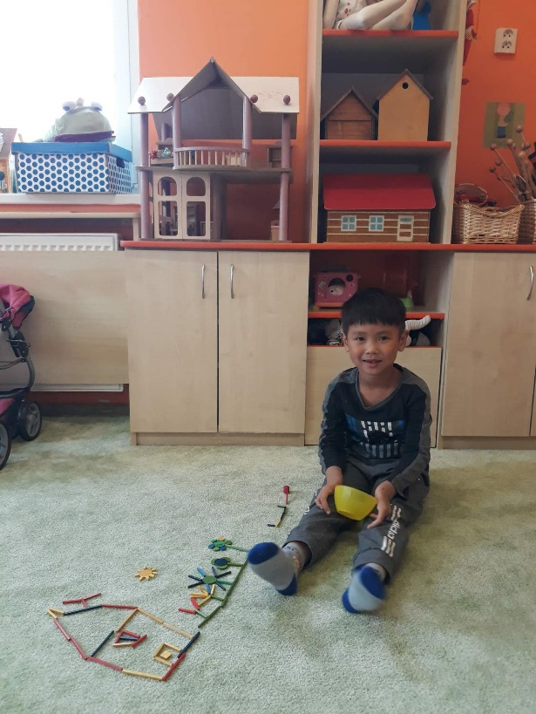

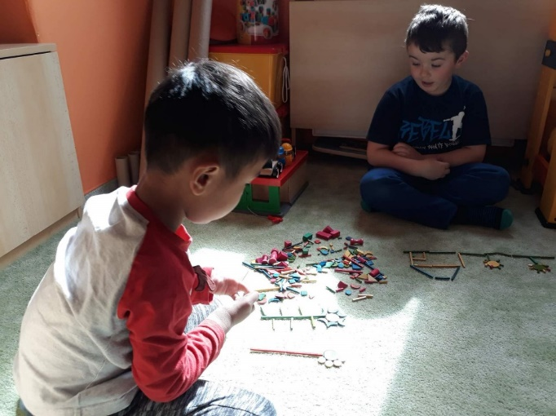

6

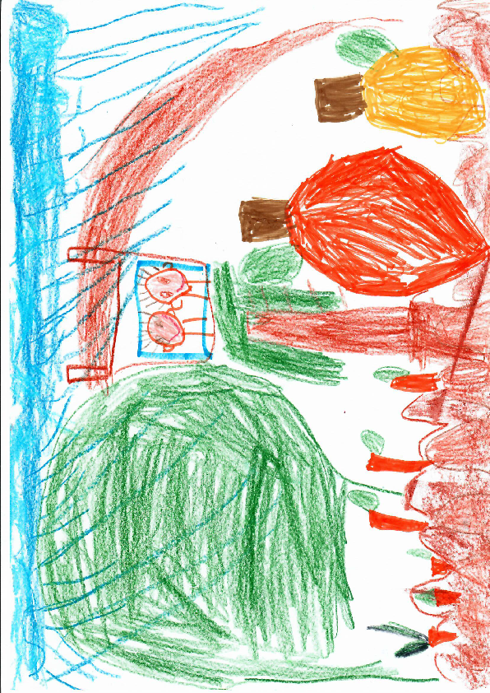

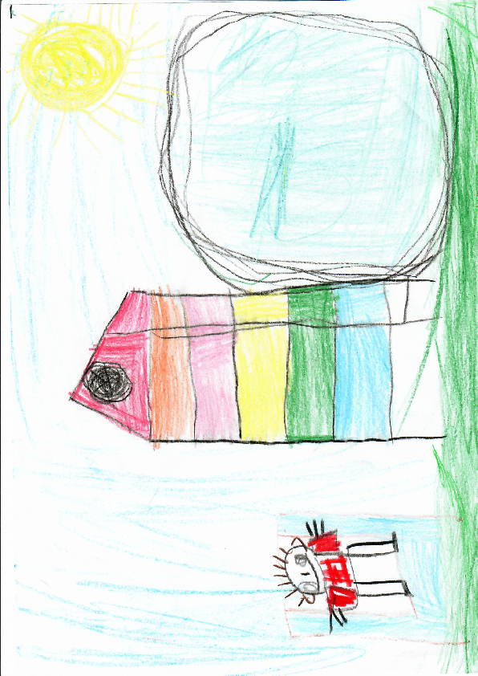
6
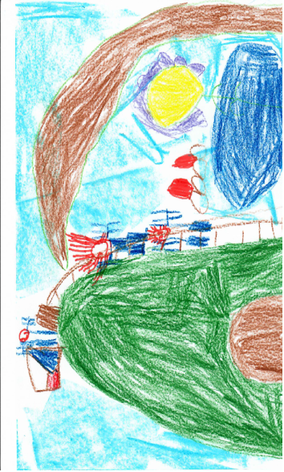
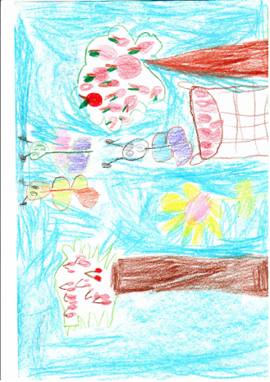
77

5.3 SEDM KROKŮ

1.Analýza
Zjišťování současného stavu školy – silných a slabých stránek.

2.Ekotým
Tým dětí a dospělých, kteří společně realizují projekt Pojďte ven.

3.Sledování a vyhodnocování
Zpětná vazba pro Ekotým, jak se nám daří naplňovat úkoly a cíle v Plánu činností.

4.Plán činností
Stanovení cílů a následných úkolů, které vedou ke zlepšení naší školky.

5.Environmentální výchova ve výuce
Seznámení s tématy projektu Pojďte ven, zjišťování informací a souvislostí k těmto tématům.

6.Informování a spolupráce
Všichni vědí co se ve školce děje a mají možnost se do programu zapojit.

- UČÍME SE VENKU

5.4 ANALÝZA SWOT PODMÍNEK EVVO MŠ Trutnov, odloučené pracoviště Voletiny
SILNÉ STRÁNKY  podpora vedení školy  blízkost přírody, vesnické prostředí  dostatek nápadů a kreativity  dobré vztahy mezi zaměstnanci MŠ - tradičně pořádané akce pro rodiče a veřejnost  spolupráce s KRNAP  pozitivní klima  spolupráce v pedagogickém sboru  spolupráce provozních pracovníků  ochota k DVPP | SLABÉ STRÁNKY  NEDOSTATEČNĚ VYUŽITÝ VENKOVNÍ PROSTOR
PŘÍLEŽITOSTI  rodiče zapojit do dění školy, vytvářet partnerský vztah s rodiči  absolvování on line kurzu  UČÍME SE VENKU  zkvalitnit propagaci mateřské školy  aktualizace ŠVP | HROZBY  přístup rodičů ke škole  nezájem některých rodičů o pobyt dětí v přírodním prostředí  nezájem rodičů a veřejnosti o spolupráci při realizaci některých aktivit  nedostatek financí na zkvalitnění vybavení MŠ  nechuť pedagogů pečovat o zahradu

5.5. ANALÝZA VÝSLEDKY
Zdroj > https://eko-skolky.cz/cz
Analýza k tématu Jídlo a svět
- zahrada není využívána pro pěstování plodin, které by mohly být využity ve školní kuchyni

  - vybudovat vyvýšené záhony
  - založit bylinkovou zahradu

Analýza k tématu Odpady
- nejsou dostatečně umístěny koše na tříděný odpad s popiskami
  - umístit koše na viditelném místě
  - označit je popiskami
  - zpracovat projekt pro děti „TŘÍDÍME ODPAD“ a zařadit jej do ŠVP

Analýza k tématu Voda
- není sledována spotřeba vody
- MŠ není vybavena prostředky na šetření vody
- není využívána dešťová voda
  - školnice bude průběžně sledovat a zapisovat spotřebu vody
  - průběžně vybavit školku perlátory nebo úspornými bateriemi
  - na školní zahradu umístit sběrnou nádobu na dešťovou vodu, kterou využijeme při péči a pěstování rostlin, pro hry s vodou
Analýza k tématu Prostředí školy
- ve školce nejsou pokojové rostliny o které by se mohly děti starat
- děti nemají nástěnku na kterou by mohly samostatně vystavovat svoje výtvarné práce, obrázky, fotografie

  - ve spolupráci s rodiči nakoupit pokojové rostliny do školky, zapojit děti do péče
  - umístit na chodbu MŠ nástěnku pouze pro děti

5.6. SPOLEČNÉ AKTIVITY DĚTÍ S RODIČI
Spolupráce rodičů se školou obohatí všechny a nejvíc děti.
Jsme školka, kde jsou rodiče i sourozenci vítáni.
Plánované akce:

PODZIM 2020
UKLÁDÁNÍ ZAHRADY K ZIMNÍMU SPÁNKU
Akce spojená s úklidem školní zahrady (hrabání listí, zazimování rostlin, úklid herních prvků a vybavení hracích koutků, úklid zahradního nářadí a náčiní, …) spojená s opékáním buřtů.
JARO 2021
PROBOUZENÍ ZAHRADY ZE ZIMNÍHO SPÁNKU
Akce spojená s přípravou školní zahrady na jaro (rekuperace trávníku, výsadba rostlin, bylinek, příprava záhonů, příprava herních koutků, drobné opravy,…).
SPOLEČNÉ KERAMICKÉ TVOŘENÍ RODIČŮ S DĚTMI
Výroba jmenovek na bylinkový záhon, výroba pítek pro ptáky, výroba zvonkoher.

ZAHRADNÍ SLAVNOSTI
SVÁTEK MATEK
Příprava bylinkových sirupů, nápojů, čajů.
DEN OTCŮ
Společné tvoření a vyrábění dětí s otci v herním koutku dílna (ýroba ptačích krmítek).
SLAVNOSTNÍ PASOVÁNÍ ŠKOLÁKŮ
DIVADELNÍ PŘEDSTAVENÍ
DEN OTEVŘENÉ ZAHRADY PRO BLÍZKÉ OKOLÍ I ŠIRŠÍ VEŘEJNOST
Bude sloužit jako prezentace realizovaného projektu Pojďme ven.

- VAZBA PROJEKTU NA ENVIROMENTÁLNÍ VZDĚLÁVACÍ DOKUMENTY A JEHO FUNKČNÍ I ČASOVÉ PROPOJENÍ S VYUŽÍVÁNÍM PŘÍRODNÍHO HŘIŠTĚ / ZAHRADY

RVP PV založit u dítěte elementárního povědomí o okolním světě a jeho dění a vytvořit základy pro otevřený a odpovědný postoj dítěte k životnímu prostředí
ŠVP PV Rok s medvídkem Kulíškem
Roční plán EVVO - odloučené pracoviště Voletiny viz. příloha
ŠVP PV v Mateřské škole, Trutnov + příloha Plán enviromentální výchovy v Mateřské škole, Trutnov na rok 2015-2020

6.1 VYUŽITELNOST A STRUKTURA HŘIŠTĚ / ZAHRADY

V rámci projektu bychom rádi prodloužili dobu pobytu dětí venku na delší dobu, využili bychom zahradu na vzdělávací proces, který by neprobíhal jen ve vnitřních prostorách MŠ.
V jednom školním roce využívá zahradu 28 dětí cca 2 hodiny denně. Dále dva pedagogové a asistent pedagoga.
Zahradu mohou využívat ostatní odloučená pracoviště v rámci právního subjektu MŠ Trutnov.
Zahrada by měla sloužit jako místo pro setkávání s rodiči, sousedy, s širší veřejností
na společných akcích.

  - METODY VYUČOVÁNÍ A DIDAKTICKÉ ZÁSADY

Projektové učení
Skupinová výuka
Badatelsky orientované vyučování
Exkurze
Didaktické zásady
Zásada názornosti
- zahrada je ideálním místem pro názornou výuku

Zásada uvědomělosti a aktivity
- vyžaduje zapojení dětí do vyučovacího procesu
- děti se učí převádět znalosti do praxe, tak jak je mohou využít dále v životě.

Spojení teorie a praxe
- teorie bez praxe je pouze polovinou vyučovacího procesu

Zásada trvalosti

- ZPŮSOB ÚDRŽBY PŘÍRODNÍHO HŘIŠTĚ / ZAHRADY V NÁSLEDUJÍCÍCH OBDOBÍCH

Výstupy projektu jsou trvale udržitelné. Pravidelné udržování a ošetřování mobiliáře zahrady budou provádět zaměstnanci mateřské školy.
Do údržby budou zapojeny děti.
Na údržbě se bude podílet školnice pí. Hana Klejnová.
Náklady na údržbu budou hrazeny z rozpočtu MŠ.

- INFORMACE O REALIZACI PROJEKTU BUDOU PREZENTOVÁNY

Veškerá realizace projektu bude zdokumentována, využijeme i fotografií dětí a jejich kreseb.
Deník naší zahrady – společná práce dětí a pedagogů.
Webové stránky školy (www.mstrutnov.cz) – prezentace aktivit školy.
Příspěvky do regionálního tisku.
Prezentace projektu na informační tabuli mateřské školy.

- POPIS KONKRÉTNÍCH PRVKŮ, KTERÉ BUDOU SOUČÁSTÍ PŘÍRODNÍ ZAHRADY A JEJICH PŘISPĚNÍ K ROZVOJI EVVO, ZEJMÉNA „UČENÍ VENKU“

Zahloubená venkovní učebna
Setkávací centrální prostor, přírodní prvek k posezení dětí. Plocha bude sloužit k venkovnímu pobytu dětí, jako hlavní výukový prostor, ale též k četbě, kreslení, povídání a k přípravě drobných výrobků, setkávání s rodiči. Zároveň může sloužit jako ohniště.
Aromatické záhony
Slouží k pozorování hmyzu, sklizni bylin, sušení, výroba bylinkových čajů a směsí. Jednotlivé druhy léčivých rostlin budou opatřeny popisnými cedulemi z keramiky, které vytvoříme na společném keramickém tvoření s rodiči.

Modelace s lavičkou a větrnými prvky
Tato stavba umožní dětem pozorovat prostor zahrady i okolí z vyvýšeného místa. Pozorování s dalekohledem, hlídka s lavičkou s růžicí světových stran. Překonání výšky jako jisté míry rizika napomáhá k zodpovědnému pohybu dětí a opatrnosti. Modelace bude doplněna dvěma kůly s větrnými prvky (větrný pytel a otočná korouhev). Dále bude doplněn 6 ks dřevěných domácích ptáků (ideální pro pozorování směru větru). Lze využít k pouštění vlaštovek, dočasná mokrá skluzavka, kuličková dráha…
.
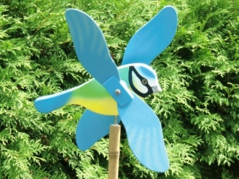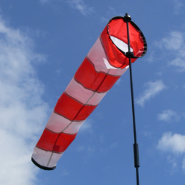

Dešťová zahrada s vodním prvkem
Dodá vodní plochu do zahrady využitím přepadové dešťové vody. Využijeme pro pozorování nadvodního i podvodního světa. Pozorování změn mikroklima.

Meandr
Tento prvek slouží jako názorná ukázka rychlosti vody v závislosti na trase. Meandr je vyhledávaným místem, kde se napájí včely, motýli.

Keře poskytující plody ptactvu
Touto druhově pestrou výsadbou chceme do přírodní učebny přitáhnout co nejvíce různých druhů živočichů a tím podpořit místně poměrně chudou biodiverzitu (druhovou pestrost), ale také umožnit optické i faktické oddělení vyučovacího prostoru přírodní učebny od prostoru veřejného.
Kreslící tabule - Altán
Bude sloužit jako výzkumný koutek pro děti, výukové místo pro pozorování přírodnin a také pro realizaci pokusů, skupinovou práci. Zde bude umístěn teploměr – budeme měřit, zaznamenávat teplotu vzduchu. Altán bude vybaven tabulemi, které budou sloužit k zaznamenávání počasí pomocí piktogramů, volné kresbě , grafickým cvikům, výstavky prací.
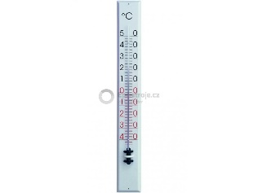

Keřový domeček s dendrofonem a posezením
Dendrofon je lesní hudební nástroj a umožní nám „slyšet les“. Šumění listí ve větru určitě znáte. Ale les umí znít i jinak.

Nášlapná stezka s labyrintem
Stezka rozdělená na plochy, které jsou naplněny rozmanitým přírodním materiálem (šišky, mech, kamínky, kůra, kameny, dřevo), materiál bude obměňován podle potřeby vzhledem ke klimatickým podmínkám. Využijeme pro volnou hru, manipulaci, cvičení jemné motoriky a zdokonalování smyslového vnímání.

Socha medvěda
Ústřední prvek školní zahrady, medvídek Kulíšek nás provází celým školním rokem.
Kulíšek je malý medvídek, který ještě nezná svět. Ví o něm jen málo, tak jako děti a tak se rozhodl, že spolu s dětmi z naší školky poroste, bude poznávat a objevovat vše nové, bude s dětmi prožívat radosti ale i trápení, bude si s dětmi hrát i pracovat a poznávat svět kolem sebe.
Bude sloužit jak maskot a motivace pro děti. Bude obohacen o edukační komůrky-hmatové, čichové a obruče. V zimním období bude využíván k pověšení lojových koulí, osazení krmítek pro ptáky. V letním období k osazení pítky pro ptáky a motýly.

Záhon
Děti zde poznávají péči o rostliny a jejich využití v domácnosti, drobné pokusy s pěstováním bylinek a zeleniny. Výroba štáv, marmelád, salátů apod.

Kompostér
V okrajové části zahrady v návaznosti na pěstební zahrádku bude umístěn dřevěný kompostér. Názorná ukázka ekologického cyklu, rozkladu biologické hmoty a její následné využití v pěstební zahrádce.

Budky pro živočichy
Instalace hmyzího hotelu je jednou z nejjednodušších možností, jak na svou zahradu přilákat nové obyvatele, zejména hmyz, ale i některé další živočichy. Děti se seznámí se základními druhy hmyzu a jeho významem, naučí se ochraně přírody.

Hrací tématické koutky
LABORATOŘ by měla být místem pro bezpečné provádění pokusů, bádání a experimentování, vybavena by měla být lupami, miskami, pinzetou, zápisníkem, pastelkami, tužkami, váhami..
DÍLNA by sloužila k prohlubování manuálních dovedností, práce s nástroji, drobné vyrábění a konstruování z přírodních materiálů
KUCHYŇ by sloužila ke zpracování výpěstků ze školní zahrady, krájení, loupání, strouhání, sušení bylin, výroby salátů…

- ZÁVĚR

JAN ÁMOS KOMENSKÝ ve svém pedagogickém spisu napsal:
„Pod vedením přírody nelze nikterak zablouditi.”

